Moelleux au chocolat HEALTHY

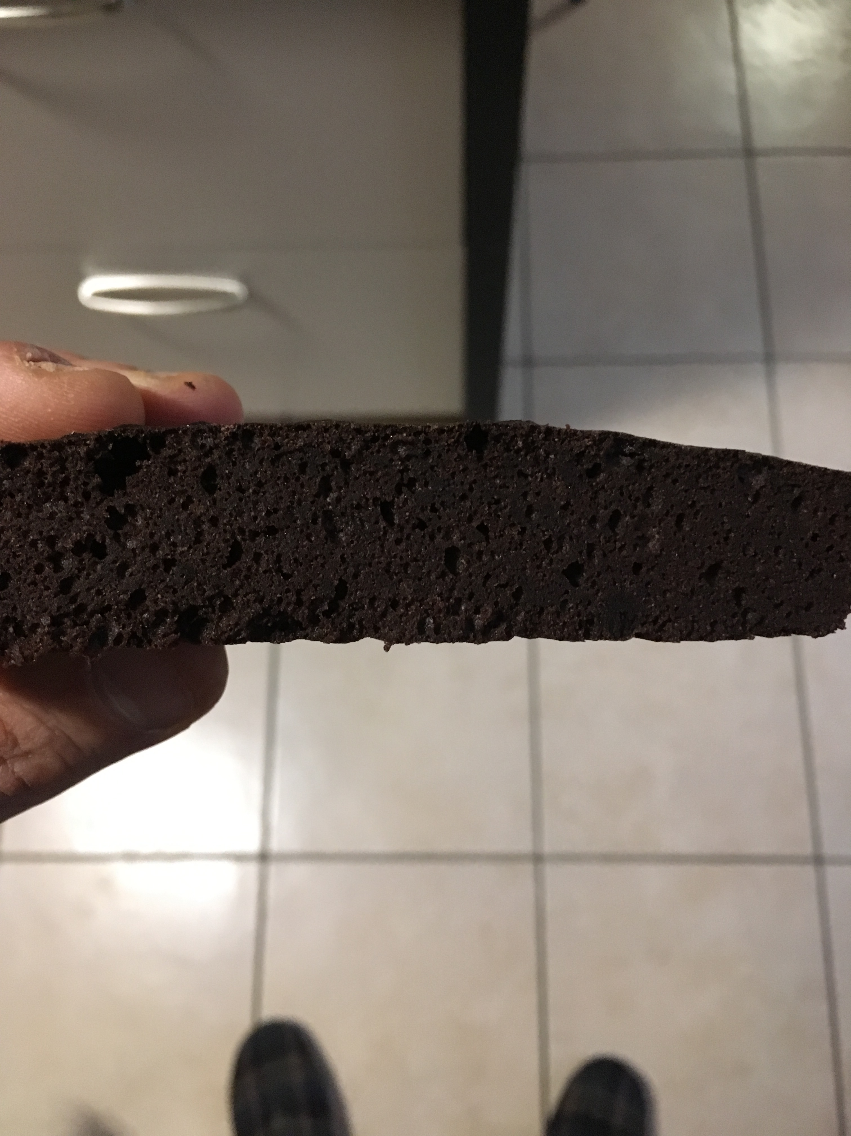

- Liste des ingrédients :

100 grammes de farine de sarrasin
100 grammes de Sukrin (permet de remplacer le sucre avec 0 calorie. Bien meilleur que le stavia. Vous pouvez l’acheter sur amazon)
100 grammes de cacao type VAN HOUTEN
5 œufs
200 grammes de compote sans sucres ajoutés

- Étapes de la recette :

Mélangez la farine, le sukrin et le cacao ensemble
Mélangez les œufs avec la compote
Mélangez le tout ensemble
Après avoir obtenu une pâte lisse, souple et sans grumeaux, versez-la dans un moule
Faîtes cuire au four pendant 25 à 35 minutes à 180° (four à chaleur tournante)
Laissez refroidir, démoulez et dégustez !!!

- Valeur calorique pour 100 grammes de moelleux :

195,3 calories
17,9 grammes de glucides dont 4,5 grammes de sucres
8,3 grammes de lipides dont 3,6 grammes d’acides gras saturés
10,3 grammes de protéines

- Comparaison avec un cookie classique :

2 fois moins calorique
3 fois moins d’acide gras saturés
8 fois moins de sucres

AVIS SUR LA RECETTE :

Simple, rapide et efficace. Voici une recette très goûteuse qui saura satisfaire tous les gourmands.

BONNE DÉGUSTATION !!!!


